Газета Тымского сельского поселения
Каргасокского района Томской области

Тымский

№ 5
ЭКСПРЕСС

22 декабря 2015 года
вторник

Главные события  ОБЪЯВЛЕНИЯ  Администрация Тымского сельского поселения  в целях создания праздничной атмосферы и вовлечения жителей поселения в творческий процесс объявляет конкурс под общим девизом «Новый год шагает по планете».  Конкурс объявлен по следующим номинациям:  «На лучшее новогоднее оформление жилых домов, дворовых территорий, предприятий и учреждений всех форм собственности с. Тымск»  Проводится среди организаций и предприятий всех форм собственности, а также простых жителей села. Жюри конкурса будет оценивать участников в период с 15 по 25 декабря 2015 года  (Продолжение на стр. 2)  «На лучшую новогоднюю открытку»  Проводится среди детей дошкольного и школьного возраста. Открытка может быть выполнена карандашом, красками, аппликацией, должна содержать поздравление с Новым годом. Работы принимаются в Администрации Тымского сельского поселения с 01 по 25 декабря 2015 года с 9.00 до 17.00  Победители будут награждены благодарственными письмами и памятными призами.  АНОНС  26 декабря в 15.00 в сельской библиотеке состоится новогодняя конкурсно -развлекательная программа для детей «Новогодние забавы» с проверкой домашнего задания, веселыми играми, шутками и призами.  27 декабря в библиотеке в 15.00. в «Клубе выходного дня» состоится веселая праздничная конкурсно-игровая программа «Километр серпантина, два вагона конфетти»  30 декабря в ДК в 19.00 состоится музыкальный спектакль-сказка «Серебряная стрела». По окончании спектакля начнется праздничная  (Продолжение на стр. 3)  конкурсно - развлекательная праздничная программа  «Встретим обезьянку дружно!», посвященная началу Нового 2016 года.  Поздравления  Администрация и Совет депутатов Тымского с/поселения, а также коллектив редакции газеты поздравляет жителей села с Новым 2016 годом!  Так красиво ночью новогодней:  Спят под снегом ели и березы.  Обезьянка мчится к нам сегодня,  Обгоняя Дедушку Мороза,  И несет чудесные подарки,  Чтобы в полночь их сложить под елью:  Получайте все в коробках ярких  Радость, счастье, шутки и веселье!  И добавит каждому в придачу,  Мишурой украсив, куль с любовью,  Конфетти присыплет ларь с удачей,  (Продолжение на стр. 4)  По тележке каждому – здоровья!  Поздравления  от «личные»  Работники культуры от души поздравляют с юбилеем  Черноволенко Эллу Карловну  Бодра, свежа, и всех модней —  И вдруг сегодня - юбилей!  Молода твоя душа,  И собой ты хороша!  Лучше всех в делах и песне,  С тобой дышится нам легче.  С тобой хочется трудиться,  Петь, смеяться, веселиться,  С тобой хочется мечтать  И часов не замечать.  Радость ты с собой несешь,  С тобой рядом запоешь!  В тебе Божия искра,  Достается всем тепла!  Счастья! Доброго веселья!  Поздравляем с днем рожденья!  (Жители села, желающие поздравить своих близких  через газету, обращайтесь  в редакцию газеты)  КУЛЬТУРА | Люди, события, факты  Приближается самый красивый и волнующий праздник в году – Новый год! Пожалуй, нет человека, который остается равнодушным к волшебству и необыкновенной яркости его прихода. Новый год – праздник сказки, чудес и детства, пахнущий елкой и мандаринами.  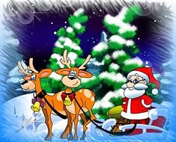  В России Новый год стали отмечать по указу Петра Великого с 1 января 1700 года.  До этого отмечали начало нового года 1 сентября. В указе Петра I говорилось: «По знатным и проезжим улицам у ворот и домов учинить некоторые украшения из древ и ветвей сосновых, еловых и можжевеловых, чинить стрельбу из  небольших пушек и ружей, пускать ракеты и зажигать огни. А людям скудным каждому хотя бы по древу или ветке на вороты поставить».  Этот праздник с елкой (хотя при Петре Великом елку не украшали, а украшали лапы, веточки), украшениями и карнавалами очень полюбился русскому народу.  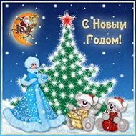  Существует легенда о том, почему мы украшаем елки блестящей серебряной мишурой.  Давным-давно жила-была добрая бедная женщина, у которой было очень много детей. Вечером перед Рождеством она нарядила елку, но у нее было очень мало украшений. Ночью на елке побывало множество пауков, и переползая с ветки на ветку, оставили на ее ветвях паутину. В награду за доброту этой женщины младенец Христос благословил дерево, и паутина превратилась в сверкающее серебро.  Повсеместно устанавливать в домах рождественские елки стали относительно недавно — в 19 веке.  Именно тогда вечнозеленые, пышные красавицы стали регулярно устанавливаться в королевских и царских дворцах Франции, Германии, Англии, Норвегии, Дании и России. Достоянием же простого люда елка стала лишь во второй половине 19 века.  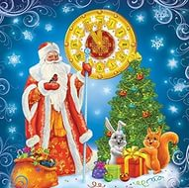  В 1918 году на елку ополчилась советская власть — но уже как на буржуазный предрассудок. В рождественских сказках не было ни Деда Мороза, ни зимней русалки Снегурочки — девы замерших вод. Одна только религия: вертеп, Вифлеемская звезда, хор ангелов и божественные чудеса, посылаемые только добрым детям. Тем не менее, многие продолжали праздновать Рождество подпольно. Корме того, оставалась языческая традиция — колядование на Святки.  Елка оставалась запрещенной до 1935 года, когда появилась идея: праздновать не Рождество, а Новый год. Вифлеемская звезда стала красной пятиконечной, и под нарядными елками страна по указу Сталина вместе с Дедом Морозом встретила 1935 год от Рождества Христова. Но 1 января стал нерабочим днем только в 1949 году.  Вообще традиция украшать елку очень древняя, этой традиции свыше 2000 лет.  Раньше люди считали, что все деревья наделены добрыми силами, что в них живут добрые духи. Люди старались задобрить этих духов, развешивая на деревьях угощения и подарки. Вечнозеленая ель занимала среди всех деревьев особое место: она была священным центром, «мировым древом», символизирующим саму жизнь и новое возрождение из темноты и мрака.  (Продолжение на стр. 4)  Интересные факты о новогодней ёлке  В Англии при дворе Генриха VIII в 1516 году была выставлена елка из золота, украшенная розами и гранатами. А до того в Англии в преддверии Рождества (этот обычай сохранился до сих пор) было принято украшать дом остролистом (чертополохом), плющом и омелой (жимолостью). В центральных графствах Англии считалось, что если первая веточка остролиста, внесенная в дом, окажется колючей — в течение года главенствовать в доме предстоит хозяину, а если листья будут гладкими — хозяйке. Считалось, что остролист отпугивает ведьм. Обычай целоваться под веткой омелы также зародился в Англии. Всякий раз, когда молодая пара целовалась под веткой, юноша срывал ягоду; когда ягоды заканчивались, заканчивались и поцелуи. Сейчас при украшении комнат букетики омелы есть даже на лампах и люсрах, и, по обычаю, вы можете поцеловать человека, стоящего в середине комнаты под букетиком омелы.  В Скандинавских странах омела является главным героем новогоднего праздника. Ее веточки обычно покрывают красной и «серебряной» краской, подвешивают к ним стилизованные изображения двух сердец и украшают лентами.  Во Франции брат Наполеона I Жером Бонапарт, будучи королем Вестфалии, наряжал рождественскую елку яркими подарочными письмами, а его придворные-фавориты должны были снимать их. Первая елка была установлена во Франции в саду Тюильри. До сих пор во Франции, в Провансе на елку по традиции вешают ярко раскрашенные яичные скорлупки.

27 ноября в ДК состоялся праздничный концерт "Тебе, родная!..", посвящённый Дню Матери в России.
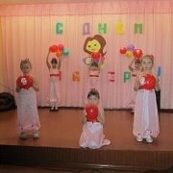
День Матери - один из из самых главных и важных праздников в России. В слове "МАМА" всего четыре буквы, а длиною в целую жизнь. И действительно, материнское тепло согревает каждого из нас с первой минуты жизни, заботу, внимание, поддержку мы незримо чувствуем всю свою жизнь! В преддверии этого особенного праздника 27 ноября в ДК состоялся большой праздничный концерт Тебе, родная!...», посвящённый этому событию.

На белом свете есть слова, которые мы называем святыми. И одно из таких святых, тёплых, ласковых слов - это слово "мама"! "Эта цитата из начала концерта, который открыли наши ведущие: Ю.Гуммер и Е.Солодянкина.
Далее, как обычно, по традиции последовало поздравление от главы нашего поселения К.Важенина. Хочу сказать, что к концерту готовились основательно, хотелось как-то, чем-нибудь удивить нашего зрителя, нашего строго критика. Но мы то все знаем, что самый строгий критик --это только мы, все участники концерта. В этот вечер все артисты выступали с большим оптимизмом, энтузиазмом и воодушевлением. Концерт прошёл, можно сказать, "на

Танцевальная группа «Карамельки»

одном дыхании". В праздничной программе принимали участие не только взрослые, но и дети. Выступления детей вообще всегда с радостью и с благодарностью принимаются зрителями. Но в этом концерте особенно понравились маленькие девочки (танц.гр."Карамельки" 4-6 лет.). Они исполнили танец для мам, который назывался "Нежность". Как маленькие ангелочки с сердечками в руках (надувными шариками) они завораживающе порхали по сцене и в конце танца эти символические сердца отдали своим мамам, которые присутствовали в зале. В награду малышки получили массу улыбок и бурю аплодисментов от благодарного зрителя.
Горячих, бурных аплодисментов заслуженно были удостоены танц.гр. "Девчата" за танец "Мама я схожу с ума!..." и танц.гр. "Егозята" за танец "Аргентинское танго".
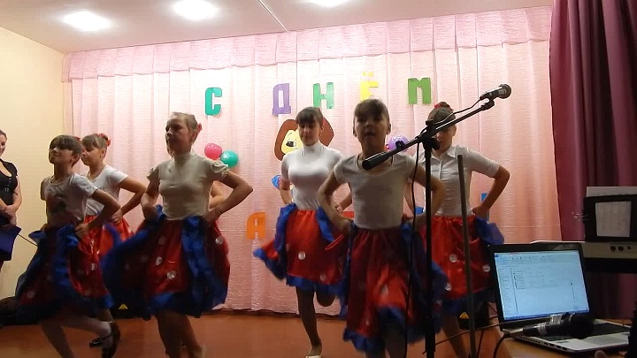

До каждого сердца достучалась К.Артюшенко, прочитав стихотворение "Мама" , да и песня "Мама, будь всегда со мною рядом." в исполнении С.Чуфистовой, я думаю, никого в зале не оставила равнодушным.
Очень тепло принималось зрителями выступление ансамбля народной песни, но особенно красиво и лирично прозвучала песня
"Играй гармонь, доплакивай страданья.."(солистка С.Артюшенко).
С большим интересом и вниманием была прослушана песня "Главней всего погода в доме.", которую исполнила Н.Марамошкина. Кстати, в концерте пела не только она, но и её младшая дочка Варя. Она исполнила детскую песенку "Самая счастливая!" и была объявлена, как самая маленькая певица концерта (5 лет.). Варя очень старалась и у неё всё получилоь, потому что ей кричали "браво!". Артистична и искренна бы ла А.Глухих в песне "Деревенька". Аплодисментами сопровождалась песня "Калины куст" в исполнении К.Важенина.

"Листвы караваны" -так называлась песня из репертуара семьи Заволокиных, которая прозвучала нежно, немного с грустинкой в исполнении М.Слепыниной, Э.Черноволенко и В.Сутягина.

Юмористическая сценка "Бабушка и внук" (А.Марамошкина и Н.Трифонов) заставила всех присутствующих смеяться долго и от души!
И как всегда наше всеми любимое трио «Тымчане» (С.Муслухов, Г.Черноволенко, В.Сутягин. было неподражаемо! Их красивые, мелодичные песни "Гармошечка» и "Ах, черёмуха " сопровождались громкими аплодисментами и криками "браво!". Со страниц газеты хочется ещё раз выразить благодарность и

сказать, огромное спасибо всем-всем участникам концерта и всем тем, кто помогал в его подготовке и проведении. Поздравляю всех участников художественной самодеятельности с наступающим Новым 2016 годом. Пожелаю всем здоровья, терпения, побольше оптимизма и положительных эмоций, много-много счастья, и каждому нескончаемых радостных дней на протяжении всей жизни!!!

Э.Черноволенко

________________________________________________________________________________________
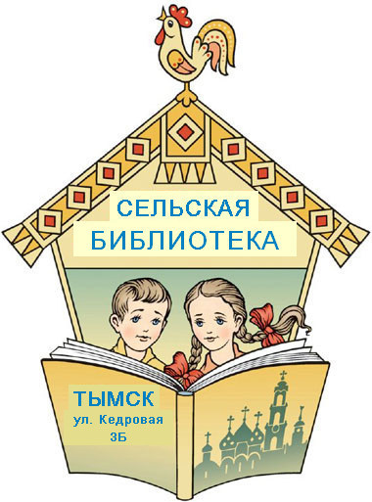
В сельской библиотеке проходят традиционные заседания «Клуба выходного дня». В декабре состоялась плановая тематическая презентация, посвященная 190-летию восстания декабристов и подвигу их жен, последовавшими за своими мужьями в ссылку в Сибирь. Презентация так и называлась «Жены декабристов»

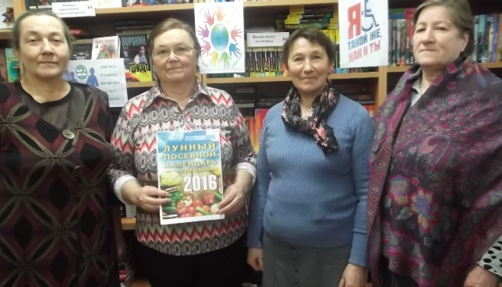
Обсуждаем «Лунный календарь»
В первое воскресенье месяца прошло заседание «Клуба огородников», на котором

участники клуба имели возможность ознакомиться с «Лунным посевным календарем на 2016 год» и получить его в подарок.
В начале декабря в нашей стране повсеместно проходит декада инвалидов, она приурочена к Международному Дню инвалидов, который по решению ООН ежегодно отмечается в нашей стране 3 декабря. Это очень нужные мероприятия, ибо только через доброту к окружающим людям, человек становится чище и духовно богаче. В наше непростое время, когда зачастую не хватает простого человеческого общения, очень важно не отдаляться от людей, а наоборот протянуть руку тому, кто в этом действительно нуждается, а именно людям с ограниченными возможностями, пусть мы разные, но права у нас равные и мы должны идти вместе «Дорогою добра». Под таким названием 3 декабря в библиотеке состоялась тематическая программа. Участники мероприятия приняли участие в игре «Угадай клад», которая проходила очень эмоционально, с огоньком, как будто снова вернувшись в детство, с «детской непосредственностью» угадывали сказочных героев, пели песни и отгадывали загадки, проявляя свои незаурядные способности и, получая за это заслуженные призы.

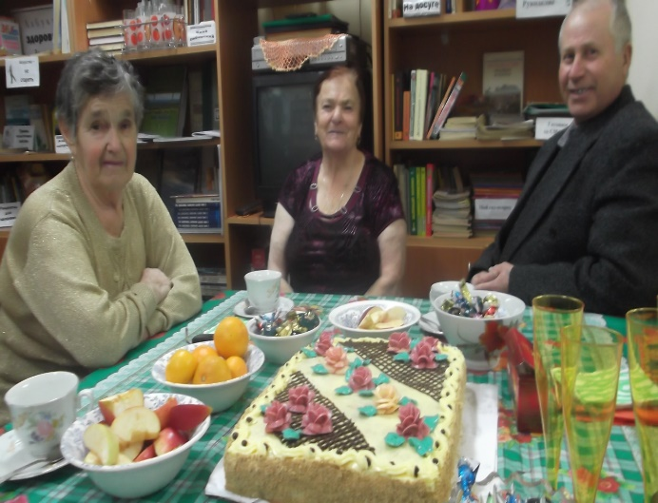
На программе «Дорогою добра»

По окончании программы, всех ждал красавец-торт, испеченный нашей умелицей-золотые руки Сагеевой Л.А. Гости пили чай с тортом, нахваливая его изумительный вкус и красоту.
Односельчане с ограниченными возможностями, кто не смог по состоянию здоровья посетить мероприятие, смогли оценить вкус торта у себя на дому.
А. Сухушина

________________________________________________________________________________________
ОБРАЗОВАНИЕ

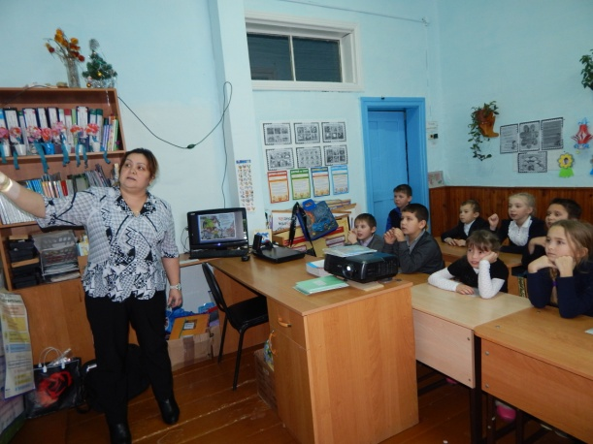
С целью создания условий для формирования у школьников устойчивых навыков безопасного поведения на улицах и дорогах и формирования представления школьников о безопасности дорожного движения в первую неделю декабря в нашей школе прошли профилактические мероприятия в рамках районной акции «Декада дорожной безопасности детей». Организатором декады выступила замдиректра по УВР Жакова Л.В.
Среди мероприятий для учеников начальных классов был проведён конкурс рисунков «Мой друг СВЕТОФОРЧИК», где при помощи художественных средств ребята показали и доказали необходимость знаний правил дорожного движения. В каждом классе выявлены победители и призёры. 2 класс: Гаус Никита – 1 место, Брагина Настя – 2 место, Суханов Женя – 3 место; 3 класс – Клюжева Вика – 1 место, Черноволенко Вадим – 2 место, Ивлев Тимофей – 3 место; 4 класс – Чуфистова Соня – 1 место, Илгин Вова – 2 место.
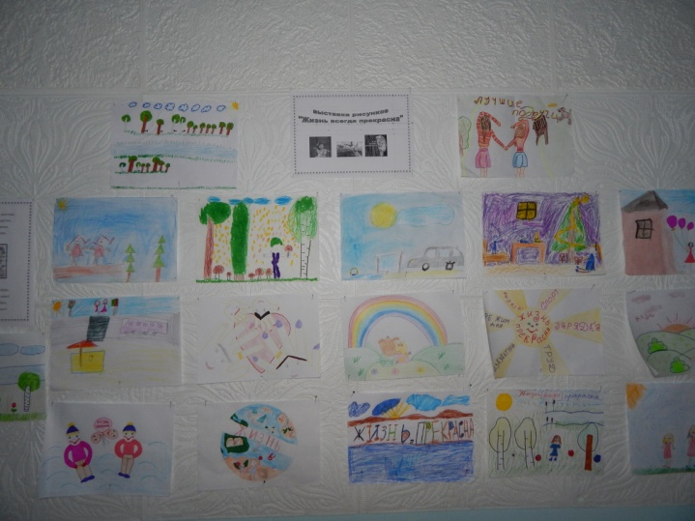
На интеллектуальной игре «Верю – не верю» обучающиеся не просто отвечали на поставленные ведущим вопросы, но и открывали для себя очень интересные факты о транспорте и дорожном движении в других странах.
На внеклассных мероприятиях «Быть хорошим пешеходом – это наслаждение» и «Правила дорожного движения для пешехода» ребята познакомились с историей возникновения дорожных правил, учились различать дорожные знаки, повторили правила уличного движения для пешеходов.
Все полученные знания дети смогли применить в олимпиаде по Правилам дорожного движения. Они хорошо справились с поставленными задачами. В каждом классе есть и те, кто набрал наибольшее количество баллов и получил Диплом. Это Эльшайдт Настя и Брагина Настя (2 класс), Ивлев Тимофей (3 класс), Илгин Вова (4 класс), Эльшайдт Катя (5 класс), Марамошкина Анна (6 класс), Жакова Лена (7 класс), Анненко Даша (8 класс), Качурина Анна (9 класс).
Заключительным мероприятием стала интеллектуально-развлекательная игра «Морской бой» по Правилам дорожного движения.
7 декабря Марамошкина Н.С. напомнила школьникам о том, что в этом году наша страна отмечает 175-летие со дня рождения П.И. Чайковского и представила красочную презентацию о жизни и творчестве великого русского композитора.
11 декабря прошло общешкольное родительское собрание. Директором школы Пановой Е.В. был представлен отчет о деятельности МКОУ Тымская ООШ в 2014-2015 уч.г. Также родители прослушали лекции замдиректора по УВР Жаковой Л.В. о безопасности детей на дорогах и фельдшера Тымского ФАП Трифоновой М.М. о том, как уберечь зрение наших детей. А Марамошкина Н.С. познакомила родителей школьников с официальным сайтом школы.
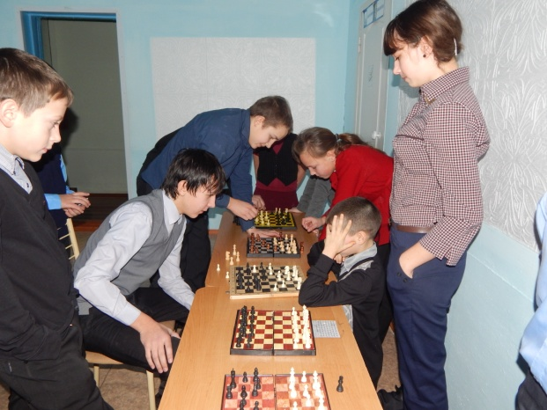
14 декабря Панова А.В. провела для учащихся школы видеолинейку «Час кода». Информация, представленная Аленой Владимировной, направлена на повышение интереса молодежи к IT, инициирование и поддержку интереса к изучению информатики и программирования, повышение престижности IT -специальностей.
Начало декабря традиционно отмечается как Декада инвалидов. Она приурочена к Международному Дню инвалидов, который по решению Организации Объединенных Наций с 1993 года отмечается 3 декабря. Декада инвалидов проводится с целью привлечений внимания общественности к проблемам людей с ограниченными возможностями, а также изменения устоявшегося мнения об инвалидах, как людях неполноценных и неспособных к жизни в современном обществе.
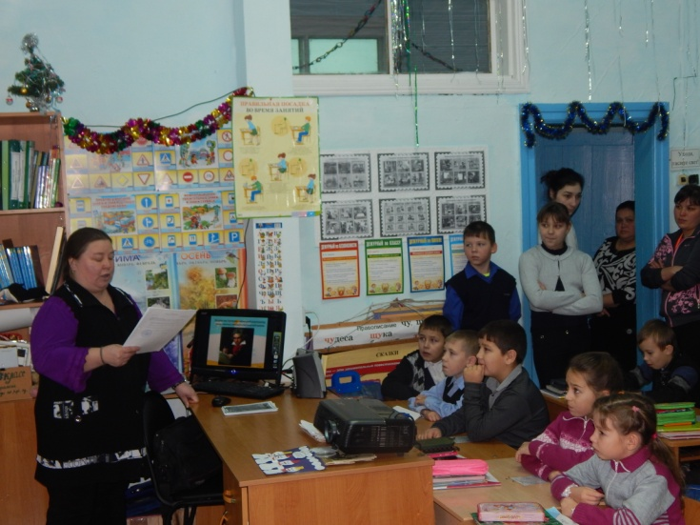
В рамках Декады инвалидов в нашей школе с 14 по 17 декабря среди обучающихся 2-8 классов прошли соревнования по шахматам и шашкам. Долго все участники соревнований ломали головы над партиями, пытаясь поставить сопернику «шах» и «мат» или выйти в заветные «дамки»… В результате были выявлены победители. Это Панов Константин (8 класс) и Сутягин Александр (6 класс). Все остальные ребята получили сертификаты участников.

Существует много примеров, когда люди с ограниченными возможностями не просто выживают, а становятся знаменитыми. С именами таких людей, как Ванга, Стивен Вильям Хокинг, Людвиг ван Бетховен, Рэй Чарльз и другие, познакомились на внеклассном мероприятии «Всемирно известные люди с ограниченными возможностями», организованном Тугундиной С.В.
Также была организована выставка рисунков «Жизнь всегда прекрасна». В ней приняли участие все желающие. В своих рисунках дети передали своё мироощущение, показали, что жизнь действительно прекрасна, несмотря ни на что.
18 декабря школьники приняли участие в соревнованиях по баскетболу, организованных Солодянкиной Е.П. Соревновались Панов К., Анненко Д. и Кононова Л. с одной стороны и Аксиненко С., Кононов И. и Трифонов Н. с другой. Не было среди участников проигравших, победила «дружба» и все ребята были награждены грамотами, блокнотами и значками.
Е. Анненко

________________________________________________________________
НА ЗДОРОВЬЕ

Вредно ли сидеть нога на ногу?
Как вы сейчас сидите? Могу поспорить, что вы читаете этот текст, положив ноу на ногу. Ага, попались! Успокойтесь, я не слежу за вами. Просто сидеть со скрещенными ногами предпочитают более 60% женщин и более 30% мужчин. А вы никогда не задумывались над тем, что такая поза может быть не слишком полезной для здоровья ваших ног?

Почему мы сидим, скрестив ноги?
Никакого научного объяснения этой позе нет. Просто так удобно. Просто представьте, как бы мы сидели, если бы не забрасывали ногу на ногу. Правильно, застывали бы в одной и той же позе, способствуя развитию остеохондроза. А так, когда затекает одна нога, мы меняем их положение и хоть как то двигаемся в наших офисных креслах.
А еще ученые из Университетского медицинского центра Роттердама выяснили, что скрещивание ног в коленях удлиняло грушевидную мышцу, расположенную за тазобедренным суставом, на 11% по сравнению с ногами, поставленными ровно, и на 21% по сравнению с ногами в положении стоя. Таким образом, считают ученые, скрещенные ноги придают стабильность тазобедренному суставу, и именно поэтому сидеть закинув ногу на ногу так удобно.
Почему-то считается, что сидеть, скрестив ноги – чисто женская поза. Якобы мужчинам более природно раздвигать колени как можно шире. Благодаря этой мужской убежденности бывает крайне неудобно ездить в общественном транспорте. Ну а представительницам слабого пола ничего не мешает сидеть нога на ногу, и даже помогает, если вы надели короткую юбку. А кто не помнит эффектный трюк со скрещенными ногами, который проделала Шэрон Стоун в «Основном инстинкте»?

Почему сидеть нога на ногу вредно?
В том, что сидеть, забросив нога на ногу вредно, убедить широкую общественность еще в 1999-м году пыталась компания «Pharmaton». Их выпуск лекарственного препарата «Венастат» сопровождался массированной рекламной компанией «Великое расскрещивание», в которой фармацевты призывали людей на 24 часа отказаться от сидения со скрещенными ногами. К слову сказать, идея дня «расскрещивания» так и не прижилась, несмотря на то, что людей пугали отеками вокруг лодыжек, повышенным венозным давлением, ущемлением нервных окончаний, тромбофлебитом и варикозным расширением вен.

Что происходит на самом деле, когда мы долго сидим «нога на ногу»?

В клинике лечения гипертонии в Стамбуле провели одно любопытное исследование. У пациентов измеряли давление, когда они ставили обе ступни на пол, и когда закидывали ногу на ногу. Во втором случае давление оказывалось несколько выше. Но стоило пациентам перестать скрещивать ноги – давление сразу возвращалось в норму.
Скрещивание ног действительно приводит к временному повышению кровяного давления за счет того, что закидывая ногу на ногу, мы как-бы выталкиваем кровь к сердцу. Однако долгосрочных изменений в организме не происходит.
Барбара Дрю, доктор философии, специалист в сердечно-сосудистой хирургии и профессор в Университете Калифорнии в Сан-Франциско, считает, что нет никаких медицинских свидетельств того, что перекрещивание ног вредно для здоровья.
«Если у вас не все в порядке с сердцем, то не сидение нога на ногу станет причиной варикоза - говорит Барбара Дрю, - позаботьтесь лучше о курении, высоком уровне холестерина и давлении, а наше тело само позаботится о том, чтобы ноги не затекали».
И правда, когда нам становится неудобно, мы меняем положение ног, даже не задумываясь, на подсознательном уровне.

Важное замечание!
Существует одно исключение. Людям с высоким риском образования тромбов советуют не сидеть скрестив ноги подолгу, так как препятствование нормальному кровотоку может повысить риск появления тромбоза глубоких вен.
М. Трифонова

__________________________________________________________

ЭТО ИНТЕРЕСНО

Как будем встречать Новый год?
Для начала стоит познакомиться с нашей будущей повелительницей на грядущие 366 дней (високосный год) поближе, дабы не попасть впросак и

не лишиться ее покровительства. Зодиакальная Обезьяна умна и хитра, часто бывает капризной и почти всегда – непредсказуемой . А красный цвет, под знаком которого нам предстоит прожить 2016 год, делает ее еще и вспыльчивой.
Считается, что красный цвет «отвечает» за огонь, любовь, власть и войну. Но китайцы упрямо считают его символом удачи, благородства и счастья. Какой вариант лучше – решать только вам: задайте себе правильную установку и двигайтесь вперед в русле, проложенном хозяйкой года. Но помните, что Обезьяна слишком умное и изворотливое животное, чтобы лезть напролом. Она знает, где и когда уступить силе. Трудолюбивые и старательные будут вознаграждены по заслугам, а настойчивость в достижении целей вызовет одобрение хозяйки года, она даже простит вам маленькие хитрости.
Астрологи обещают: 2016 год окажется позитивным, щедрым на яркие события. Будьте готовы к тому, что обстоятельства начнут складываться не так, как вы предполагали. Буквально все перевернется с ног на голову. В рабочих отношениях будет присутствовать, как минимум один подводный камушек. Проявите бдительность к союзникам. Пусть их видимая доброжелательность и лояльность не туманит мозг.
Главные цвета праздника: красный во всех вариациях, жизнерадостный оранжевый, изысканный фиолетовый, а также сиреневый. Не обойтись в новогоднем декоре без золотого блеска, а вот от черного и синего придется отказаться. Встречать праздник лучше всего в натуральных тканях. Бархат, органза, шелк, атлас и кожа подойдут как нельзя лучше.
Главная особенность меню для новогоднего стола – присутствие экзотических яств. Обязательно приготовьте что-то по-настоящему необычное, даже если еще вчера вы и не подозревали, что такая еда вообще существует.

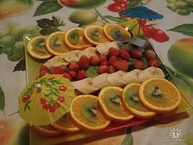
Причем главные цвета года – красный и оранжевый должны присутствовать на праздничном столе: апельсины, хурма, томаты, красный перец, клубника.
Полезный совет: на новогоднем столе должны быть только легкие блюда – попрыгунье Обезьянке не нравится слишком жирная и тяжелая пища.
Н. Гаус

_____________________________________________________________________
ДОМАШНЯЯ ЭНЦИКЛОПЕДИЯ  Голубцы с грибами  ИНГРЕДИЕНТЫ:  ● Белокочанная капуста — 8–10 листьев  ● Вода  ● Соль — по вкусу  ● Растительное масло — 2 ст. л.  Для начинки:  ● Свежие грибы — 500 г или сушеные грибы — 100 г  ● Томатная паста — 1–2 ст. л.  ● Рассыпчатая рисовая каша — 1/2 ст.  ● Соль — по вкусу  ПРИГОТОВЛЕНИЕ:  1. Капустные листья проварить в кипящей воде 2–3 мин., вынуть из воды, дать воде стечь.  2. При необходимости жесткие прожилки листьев слегка отбить до мягкости деревянной тяпкой.  3. На каждый капустный лист положить 2–3 столовые ложки начинки и завернуть его. Голубцы поджарить в  масле, затем тушить в гусятнице или в духовом шкафу на противне.  4. Подать с отварным картофелем и салатом из огурцов.  5. Для начинки сушеные грибы помыть и отварить, свежие грибы отварить,  (Продолжение на стр. 16)  мелко нарезать, смешать с рисом и томатной пастой, посолить по вкусу.  Хозяйке на заметку  Как навести идеальную чистоту: простые и доступные решения: Очищаем кухонную мебель от жира и грязи. Для того, чтобы удалить с кухонной мебели налёт жира с грязью не обязательно покупать дорогостоящие моющие и чистящие средства. Достаточно смешать простую пищевую соду с небольшим количеством растительного масла, вооружиться щеткой и хорошенько «пройтись» смесью по всем поверхностям.  . 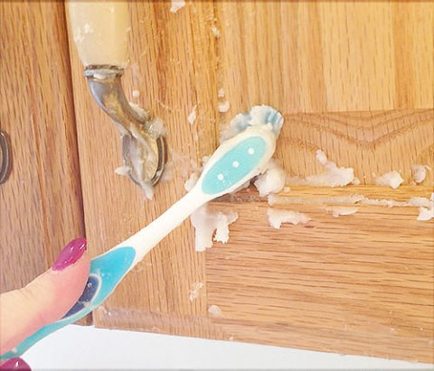 | НА ДОСУГЕ  Новогодний кроссворд  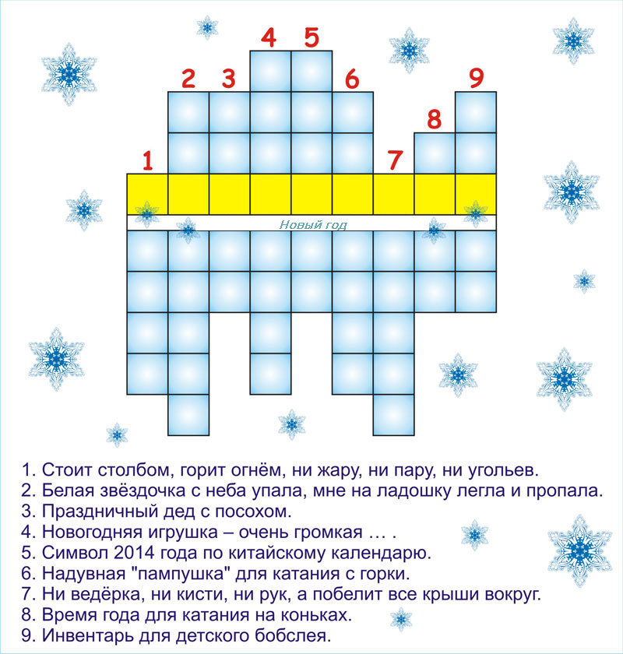  Анекдоты на десерт  Получила от мужа смс: «блинчики зачерствели, смог съесть лишь 2 штуки».  Вот сижу и думаю, сказать ему, что  купила одноразовые тарелки с рисунком под блины или лучше не надо?  Дорогой, сходи в магазин!  — Но, любовь моя, сейчас такой дождь, что собаку не выгонишь на улицу.  — Господи, ну так иди без собаки...  Жена посылает мужа в магазин: " Возьми батон, если будут яйца - возьми 20 штук»  Муж в магазине: - Дайте батон. А яйца есть?  - Есть.  - Тогда дайте 20 батонов.  Жена:  - Не хочешь тяпнуть соточку?  Муж недоверчиво:  - Хочуу...  - Тогда собирайся в огород, только тяпку не забудь!  - Ты так прекрасно одеваешься! Сколько получает твой муж?  - Последний раз он получил два года и шесть месяцев...

Газета выходит 1 раз в месяц
Выпуск следующего номера газеты 22 января 2016 г.
Редакция газеты: Тымская сельская библиотека. Тел. 35-1-40
Редактор газеты: Сухушина А.В;
Корреспонденты:
Важенин К.Ф.- Глава Тымского с/п Гаус Н.Н. – индивид. предприниматель
Эльшайдт С.В. – спец. 1ой категории с/п Анненко Е.В. – преподаватель Тымской
Трифонова М.М. – зав. МУЗ «ФАП» ООШ
Черноволенко Э.К. дир. МКУК «ТБДЦ» Анненко Д. – учащаяся Тымской ООШ

Вредно ли сидеть нога на ногу?

